Station
„Olympia“
Teil 1

Hilfeheft

Liebe Schülerinnen und Schüler!

Dies ist das Hilfeheft zur Station Olympia. Ihr könnt es nutzen, wenn ihr bei einer Aufgabe Schwierigkeiten habt. Klickt dazu auf den entsprechenden Aufgabenteil im Inhaltsverzeichnis.

Falls es mehrere Hinweise zu einer Aufgabe gibt, dann könnt ihr dies am Pfeil erkennen. Benutzt bitte immer nur so viele Hilfestellungen, wie ihr benötigt, um selbst weiterzukommen. Ihr könnt bei Bedarf dann auf die nächste Seite weiterblättern.
Über den Pfeil in der rechten oberen Ecke gelangt ihr wieder zurück ins Inhaltsverzeichnis.

Viel Erfolg!
Das Mathematik-Labor-Team

Inhaltsverzeichnis
Hilfe zu Seite
Aufgabenteil 1.1 3-5
Aufgabenteil 1.3 7
Aufgabenteil 1.5 9
Aufgabenteil 3.2 ………………………………….11
Aufgabenteil 3.5 ………………………………….13

Aufgabenteil 1.1 (Seite 2)
Form eines linearen Funktionsterm $f(x)=m∙x+b$
$m=Steigung$
$b=y-Achsenabschnitt$

Form eines linearen Funktionsterm:$f(x)=m⋅x+b$
$$m=\frac{∆y}{∆x}=\frac{y_{2}-y_{1}}{x_{2}-x_{1}}=\frac{7-4}{4-2}=\frac{3}{2}$$
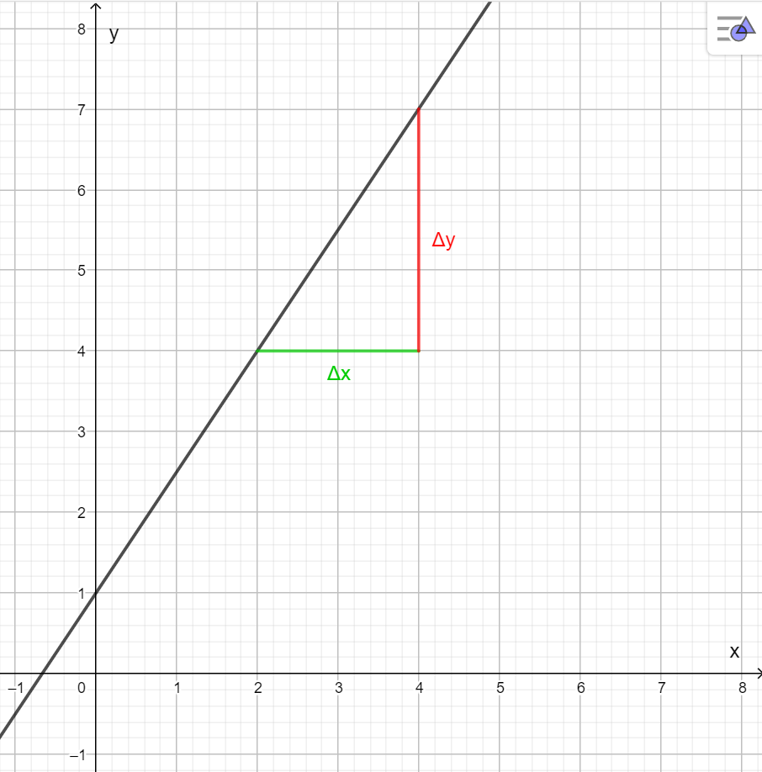

Aufgabenteil 1.3 (Seite 3)
Definition von Funktionen:
Jedem Element x aus einer Definitionsmenge wird genau ein Element y aus dem Wertebereich zugeordnet.
1
3
2
4
A
D
C
B

Aufgabenteil 1.5 (Seite 4)
Der Bus kann bei jeder möglichen Geschwindigkeit bremsen. Überlegt euch, was das über den Graphen aussagt.

Aufgabenteil 3.2 (Seite 10)
Betrachtet den Graphen aus Simulation 3 mit dem Parameter $a$ für die folgenden Bereiche:
$$0<a<1$$

$$a=1$$

$$a>1$$

Aufgabenteil 3.5 (Seite 13)

- $P\left(1 | 3\right)$

- $3=a∙1^{2}$

- $a=\frac{3}{1^{2}}=\frac{3}{1}=3$

- $f\left(x\right)=3∙x^{2}$

Mathematik-Labor "Mathe ist mehr"
RPTU Kaiserslautern-Landau
Institut für Mathematik
Didaktik der Mathematik (Sekundarstufen)
Fortstraße 7
76829 Landau
https://mathe-labor.de

Zusammengestellt von:
Erik Schaefer, Lena Gilcher, Judith Bentz

Betreut von:
Alexander Engelhardt

Variante A

Veröffentlicht am:
15.08.2021

